

**Мәслихаттың 2023 жылғы 27 маусымдағы № 35 "Арқалық қаласының жерлерін аймақтарға бөлу жобасын (схемасын) бекіту туралы" шешіміне өзгерістер енгізу туралы**

Қостанай облысы Арқалық қаласы мәслихатының 2024 жылғы 22 қарашадағы № 133 шешімі. Қостанай облысының Әділет департаментінде 2024 жылғы 29 қарашада № 10321-10 болып тіркелді

      Арқалық қалалық мәслихаты ШЕШІМ ҚАБЫЛДАДЫ:

      1. Арқалық қалалық мәслихатының "Арқалық қаласының жерлерін аймақтарға бөлу жобасын (схемасын) бекіту туралы" 2023 жылғы 27 маусымдағы № 35 шешіміне (Нормативтік құқықтық актілерді мемлекеттік тіркеу тізілімінде № 10041 болып тіркелген) мынадай өзгерістер енгізілсін:

      көрсетілген шешімнің тақырыбы жаңа редакцияда жазылсын:

      "Арқалық қаласы және Арқалық қаласы елді мекендерінің жерлерін аймақтарға бөлу жобасын (схемасын) бекіту туралы";

      көрсетілген шешімнің 1-тармағы жаңа редакцияда жазылсын:

      "1. Арқалық қаласы және Арқалық қаласы елді мекендерінің жерлерін аймақтарға бөлу жобасы (схемасы) осы шешімнің қосымшасына сәйкес бекітілсін.".

      2. Осы шешім алғашқы ресми жарияланған күнінен кейін күнтізбелік он күн өткен соң қолданысқа енгізіледі.

|  |  |
| --- | --- |
| *Арқалық қалалық мәслихатының төрағасы* | *Г. Елтебаева* |

|  |  |
| --- | --- |
|  | Арқалық |
|  | қалалық мәслихатының |
|  | 2023 жылғы 27 маусымдағы |
|  | № 35 шешіміне |
|  | қосымша |
|  | Арқалық |
|  | қалалық мәслихатының |
|  | 2023 жылғы 27 маусымдағы |
|  | № 35 шешіміне |
|  | қосымша |

**Арқалық қаласы және Арқалық қаласы елді мекендерінің жерлерін аймақтарға бөлу жобасы (схемасы)**

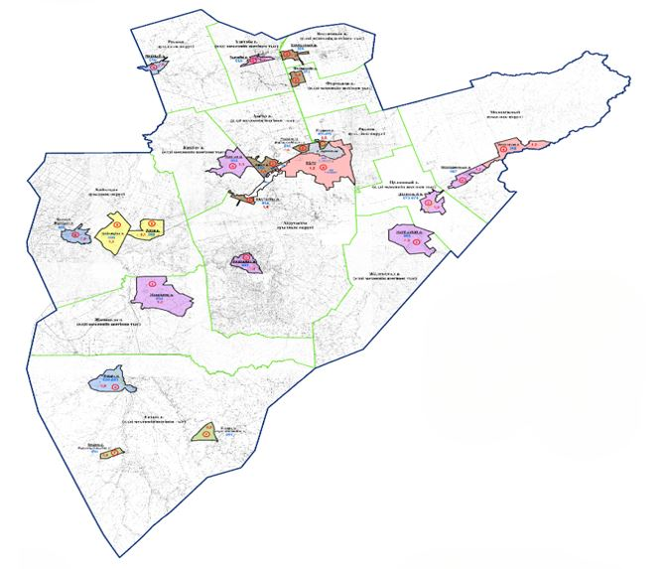

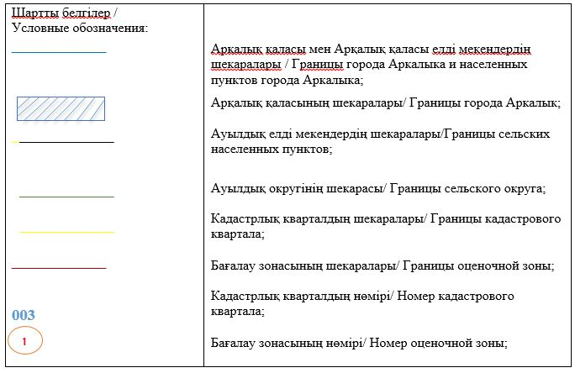

© 2012. Қазақстан Республикасы Әділет министрлігінің «Қазақстан Республикасының Заңнама және құқықтық ақпарат институты» ШЖҚ РМК